浅谈生物学学案的设计
李克刚 （江苏省东台中学 江苏 东台 224200）
"学案"是指教师以学习者的视角，为学生解决学什么（知识导航），怎样学（学法指导），学到什么程度（学习目标），学得怎样（自我检测）的问题；指导学生主动进行知识建构而设计的学习方案。因此，学案设计应以促进学习者转变学习方式为主旨，教师为主导，学生为主体，学习者的行为方式和过程为主线，努力凸显学习活动的自主性,探究性,开放性,创造性。下面以《生态系统的物质循环》一课的教学实践为例，谈谈笔者的体会。
1．学习目标的设计
学案首先需要有学习目标，学习目标既是学生学习的预期结果，也是学生学习的动力和方向。制定学习目标时，要以课程标准、学生的认知基础和能力、学生的学习资源为依据。学习目标在内容上应有基础性目标和发展性目标。基础性目标主要是知识性目标，着眼于所有学生都必须掌握的基础知识和基本技能。发展性目标是着眼于学生生命发展的目标，主要涉及技能及情感态度与价值观两方面；发展性目标应具备选择性（如用自已喜欢的方式描述……），让每一位学生都能找到适合于自己的学习目标，为每一位学生的进步提供可能。学习目标在难度上要适中。过易的目标会使学生失去学习的热情，过难的目标又易使学生达不到学习目标而产生挫折感，只有那些让学生跳一跳才能实现的目标，才会有激励作用。学习目标在语言表述上，要便于学生自我对照，不能用课标上的“了解、理解、掌握”等模糊语言，而应用“能说出”“会运用××解决××问题”等明确语言给出学习目标。这样以便学生对照学习目标，准确把握学习情况。
《生态系统的物质循环》一节在课程标准中的具体描述是：“分析生态系统中的物质循环和能量流动的基本规律及其应用”。这一目标属于应用水平的要求。因此本人制定了以下学习目标。 ①知识目标：能用概括的语言说出生态系统物质循环的概念；能用自己的语言描述碳循环的过程及特点，画出碳循环模式图；能举例说明生态系统中物质循环与能量流动的区别与联系；②能力目标：通过“能量流动”与“物质循环”的比较，学会归纳比较的一般方法。通过设想解决温室效应的办法，发展推理、联想能力。用自己喜欢的方式尝试描述氮循环的过程。③情感目标：通过讨论温室效应形成的原因，树立人与自然和谐统一的生态学观点。通过物质循环与能量流动的比较，树立物质循环与能量流动相互依存的辩证唯物主义观点。
2．知识导航的设计
知识导航实质上是一节课的知识概要，在知识导航的引领下，学生可以迅速掌握一节课的学习内容，理解各概念、原理、事实、生命现象等之间的逻辑关系。知识导航设计时，教师切不可面面俱到，使学生在学习中缺少整理、完善，自主构建知识的过程。应该重点突出，提纲挈领地以概念图、填空、问题、列表比较等形式呈现给学生，让学生在自学中自主完善知识体系，构建知识网络，培养自学能力。
在《生态系统的物质循环》的学案中，本人利用概念图和列表比较的形式设计了知识导航。具体如下：（概念图及表格中楷体部分为学生自学后填写的部分；概念图2中，关于温室效应的解决办法，学生可以根据自己已有知识和理解，充分想象解决办法，只要有理即可。）
一、物质循环的概念：
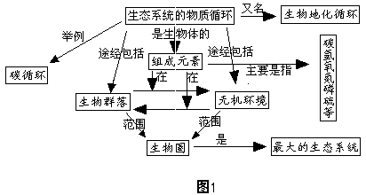
二、碳循环的过程
三、物质循环与能量流动的关系，完成下表：
 | 物质循环 | 能量流动
途径 | 在生物群落与无机环境之间 | 食物链、食物网
特点 | 循环往复，反复利用，带全球性 | 单向、递减
联系 | 物质是能量流动的载体，能量是物质循环的动力，两者彼此相互依存，不可分割。
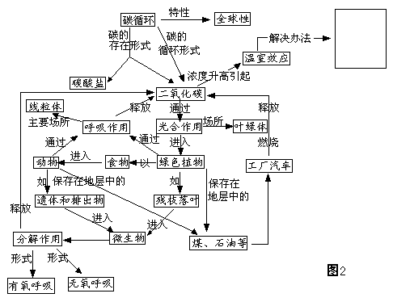
3．学法指导的设计
学法指导是学案的最精华的部分。教师在设计本部内容时，要以“学”为中心去预设；要用学生的眼光看教材，用学生的认识、经验去感知教材，用学生的思维去研究教材，充分考虑学生自学过程中可能遇到的问题，去设计学生急需了解的学习方法和学习指导：指导学生从那些方面去分析生物学概念，拓展概念的内涵和外延，把握概念的本质特征；如何解读课本插图，识图的顺序是什么？如何提取图中信息，如何图文并读；怎样提取教材的主要信息、次要信息、隐含信息，甄别错误或虚假信息；怎样通过类比、比较、演绎、归纳、建立模型等思维活动，来把握生命的本质；如何发现问题、分析问题、解决问题等。
苏霍姆林斯基提出“只有当学生进行思考的时候，他才能掌握教材”。学法与知识一样，只有经过学生个体的思考、探索、实践、总结，赋于学法的本体意义，才真正具有存在的价值；只有不断与同学交流学法成果，才能使自己所领悟的学法更深刻、更完善，更具有实用意义。但学生的学法实践，不能是漫无目的的尝试，只有在老师的引导下进行学法实践，才能达到事半功倍的效果。老师首先要激发学生的学习兴趣，因为只有学生有了学习兴趣，他才能满怀激情的读书，进而用心去思考怎样读好书（学法）。其次教师应根据具体的教材内容和学生的学情实际，通过范例、问题串、资料分析等形式，引导学生去感悟、体验、实践具体的学法。
在《生态系统的物质循环》的学案中，我根据教材的特点和学生的具体情况做了如下学法指导。
1）以物质循环的概念为范例，引导学生把握生物学概念
⑴关于物质循环的概念应从以下几个方面去理解：①物质循环的主体是什么？（关键词：组成生物体；元素。）②物质循环的途径是什么？（注意与能量流动的途径的不同，是在生物群落与无机环境之间。）③物质循环的范围多大？（注意分析事实：南极的臭氧空洞；南极企鹅的体内有DDT的成份。）
⑵尝试分析碳循环的概念
2）通过层层递进的问题串，引导学生主动探究碳循环的过程，构建碳循环的知识体系，掌握一般的读书方法。
①碳在无机界的存在形式？碳在生物体内的存在形式？碳在生态系统中循环的形式？②大气中的碳元素是如何进入生物体的？首先进入的是哪类生物？又是怎样进入下一营养级生物体的？人呼吸吸入的二氧化碳是否认为已进入人体？在生物体内的碳元素又是通过那些过程回到无机环境的？ ③碳在生物群落内流动形式及流动途径是什么？碳在生物群落内的流动途径与碳循环途径有什么不同？ ④什么是温室效应？温室效应是如何产生的？从影响大气中二氧化碳收支平衡的因素出发，试述防止温室效应的措施。⑤以碳循环为范例，尝试描述氮循环的过程。
4．自我检测的设计
学生自学的情况怎样，要有一定的可量化的指标来衡量，这就是自我检测。自我检测作为学生自学，自主获取知识的自然延伸和补充，对于理解、巩固和深化所学知识，培养良好的学习习惯和创新能力具有重要的意义。学生通过自我检测，来了解那些知识掌握了，那些知识虽然知道但还不能应用于解决实际问题，还有那些知识未能理解，为上课做充分的准备（上课时重点注意听或提问）。设计好自我检测，为教师准备上课用的典型例题，让学生在课前读懂题目、领会题意，有利于减少课上读题的时间，提高课堂效率。自我检测的设计应以突出基础、围绕三点（重点、难点、热点）、知技并重、量化评价为原则。注意联系性（联系已经学过的知识）、递度性（有较难题也有较易题，以满足不同能力学生的自我检测，关注每位学生的成长和进步。）、开放性（答案不唯一，培养学生的创新能力）、挑战性（如题干语言中有：“该题有难度”。这样，做对的同学会因为做对了一道难题，增强了自信心和学习兴趣，；做不起来的同学也不会气馁，因为老师讲：“该题有难度”）。
《生态系统的物质循环》学案的自我检测（略）。
另外，在学案设计的末尾可考虑增加一个空白的“学后思”栏目，让学生回顾学习过程，反思学习得失，记录成功感想，内化知识技能。
（此文发表在《教学月刊》上）

